Tillsynsbegäran – information om höga naturvärden i avverkningsanmälan A 38683-2021 i Umeå kommun
Denna tillsynsbegäran behandlar höga naturvärden i avverkningsanmälan A 38683-2021 i Umeå kommun som inkom 2021-07-30 och omfattar 0,6 ha.
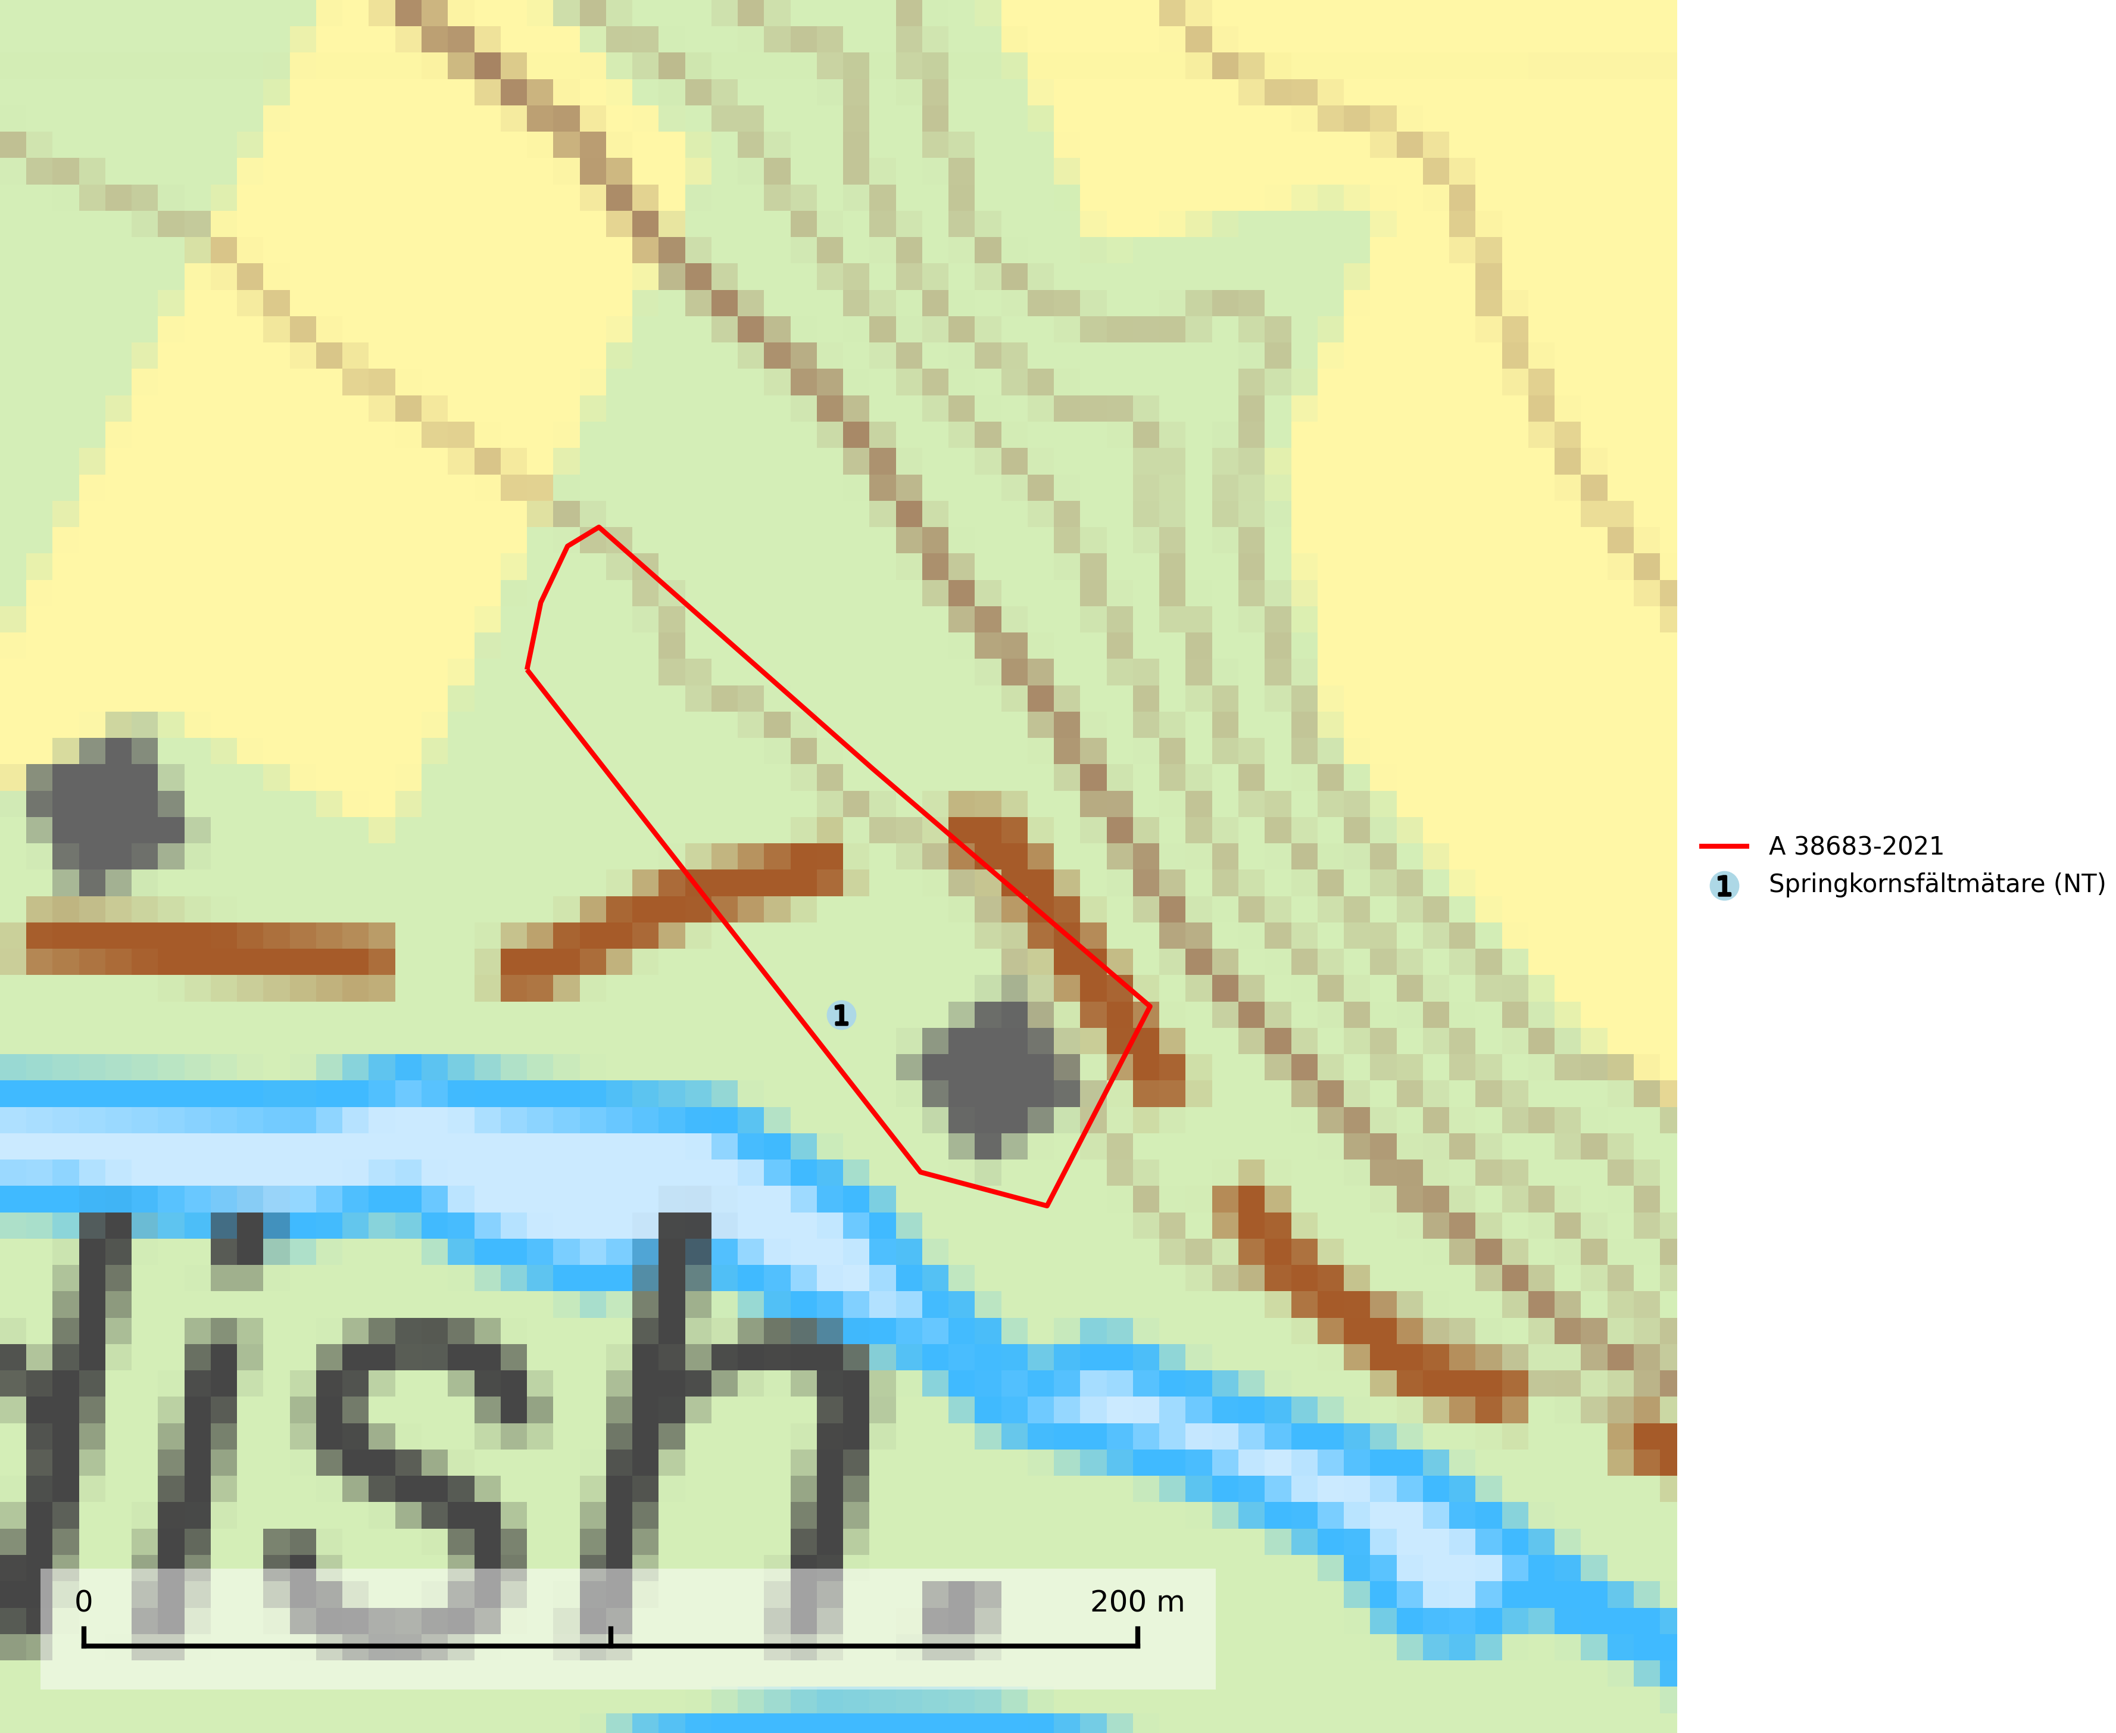
Figur 1. Fyndplatser för naturvårdsarter i avverkningsanmälan. Markörer utan svart kant är placerade på fyndplatsen. Markörer med svart kant är placerade vid sidan av fyndplatsen har ett svart streck som visar fyndplatsens exakta position. Kartans mittpunktskoordinat är N 7089851, E 750893 i SWEREF 99 TM.
I avverkningsanmälan finns fynd av 1 naturvårdsarter, varav 1 är rödlistad: springkornsfältmätare (NT). Se Figur 1.

Tillsynsbegäran
Vi begär härmed att Skogsstyrelsen fattar beslut enligt miljöbalken som säkerställer att skogens höga naturvärden bevaras samt att EU-lagstiftning efterlevs och att artskyddsbrott förhindras.
Vi önskar även ta del av de ställningstaganden och beslut som myndigheten meddelar till följd av aktuell avverkningsanmälan och föreningens inlaga (se 34 § förvaltningslagen).

Naturvårdsarter och fridlysta arter
Nedan följer beskrivningar av de naturvårdsarter och fridlysta arter som har sina livsmiljöer och växtplatser i den avverkningsanmälda skogen. De påträffade naturvårdsarterna är ett tydligt kvitto på att det rör sig om en skog med höga naturvärden.
Springkornsfältmätare (NT) är den minst sällsynta av gruppen rödlistade mätarearter som är knutna till springkorn och fjärilen förekommer upp till Västernorrland på isolerade lundlokaler med riklig förekomst av värdväxten. Den uttorkningskänsliga och veka värdväxten springkorn hotas främst av dräneringsåtgärder och kalavverkning samt eventuellt även av den införda växten blekbalsamin. Springkornsfältmätare är en bra signalart för värdefulla livsmiljöer knutna till springkorn. Livsmiljöerna, exempelvis alkärr och albevuxna strandzoner bör aldrig kalavverkas eller beröras av dikningsföretag (SLU Artdatabanken, 2024).

